广东松山职业技术学院
校园内LED显示屏制作安装服务采购
用户需求书

一、采购项目技术规格、参数及要求：
（一）采购项目需求一览表
采购内容 | 数量 | 交货期 | 最高限价
校园内LED显示屏制作安装服务采购项目 | 详见附件1.1设备清单及技术要求 | 合同生效后30日历天内完成交货、安装、验收并交付使用 | 拾玖万零肆佰元整（￥190400元）
注：1.报价超出总预算金额和单项预算金额的，其投标文件按无效投标处理；
2. 投标人必须对本项目的全部内容进行投标报价，如有缺漏，其投标文件按无效投标处理；
3. 投标报价应为人民币含税全包价，包括材料、运输、安装调试、验收、技术培训、保修（播放终端保修三年外，其它整体保修五年）等一切费用。
（二）项目概括及要求
为加大上级精神、重大活动、重要荣誉和文明礼仪的宣传力度，优化宣传方式，提升学院形象，我院决定在校内四处安装LED电子显示屏。安装地点及经费预算见附件1.1。
（三）采购内容
采购内容详见附件1.1
二、主要设备详细技术参数要求：
P10单色LED设备详细技术参数
项 目 | 规 格 说 明
颜色型号 | P10单色
解析度 | 32*16
显示面积（内）屏幕 | 6.080m*0.48m （校门）  6.080m*0.8m （厚字楼）  13.800m*1.120m（舞台）
像素点组成 | 1R
每平方米密度 | 10000像素/㎡
灰度等级 | 256级
像素中心间距 | 10mm
单位面积亮度 | ≧1000cd/㎡
可视角度 | 水平120度,垂直60度
显示颜色 | 红色，台湾晶元芯片
驱动方式 | 恒流驱动
远程控制功能 | 计算机实时控制或脱机控制
显示内容 | 图像，文字，及其它。
可视距离 | ≤200m
刷新频率 | ≥300HZ
功率 | 400W/m² （最大） 200W/m² （平均）
输入电源 | AC：220×（1±10%）V、50×（1±5%）Hz
连续工作时间 | ＞1000小时
工作温度范围 | -20 ℃ 至 60 ℃
工作湿度范围 | 10 %- 95% RH 无凝结
LED播放软件 | 支持Word、Excel、PPT的显示；支持时钟、计时、天气预报的显示；支持对LED大屏幕的手工、相机逐点校正，兼容其它专业校正设备采集的校正数据；支持一台PC机控制多个LED显示屏，支持对LED显示屏的智能参数设置；支持简体中文、繁体中文、英文三种语言。
接收卡 | 控制类型：单色 双色控制卡  控制范围：256*4096点 512*2048点  通讯方式：网口通讯 10M/100M自适应  输出接口：标准50P输出  灰度级别：无  有无字库：16点 24点  刷新频率：125HZ  点时钟：12.5MHZ
备用模组 | 色 彩 波长λd 亮度Iv 角度 描述RED红 620-630nm 180-220mcd 水平120度，垂直60度  模组尺寸及分辨率 320mm x160mm  像素点间距 10mm  单点控制方式 1/4恒流  像素点构成 1红  显示分辨率 32*16  显示密度 10000像素/㎡  最佳视距 10M—20M  灰度等级 256级  显示颜色 红色  可视角度 水平120度,垂直60度  可视距离 ≤200m  亮度 ≧1000cd/㎡  控制方式 控制方式可脱机或与显示屏点对点同步显示  刷新频率 ≥300HZ  扫描频率 400 HZ  换帧速度 >60HZ /s  输入方式 计算机及其它外设，PAL/NTSC/SECAM, S-Video；VGA；RGB；Composite Video；SDI等.  显示内容 图像，文字，及其它。  软件环境要求 WINDOWS操作平台  控制距离 单膜光纤传输 < 30km  5类线 < 100m  最大功耗 400W/m2  平均功耗 200W/m2  屏体重量 20KG/平方米  平均无故障时间 5,000小时  连续工作 大于1000小时  使用寿命 大于100,000小时  工作环境 温度：-20至+60度，湿度10%-95%rh  失控点 小于1/10000  工艺特点 整屏误差小于3mm;相邻单元误差小于1mm。具防潮、防尘、防腐、防静电，同时具有过流、短路、过压、欠压保护功能。  均匀性 像素光强、模块亮度均匀，均匀性可达97%
F3.75单色LED设备详细技术参数
项 目 | 规 格 说 明
颜色型号 | 会议室F3.75单色
解析度 | 64*32
显示面积 | 3.344m*0.304m（画上方）
像素点组成 | 1R，台湾晶元芯片
每平方米密度 | 44320点
灰度等级 | 256级
像素中心间距 | 4.75mm
单位面积亮度 | ≥900cd/㎡
可视角度 | 水平≥160°,垂直≥160°
驱动方式 | 恒压驱动
远程控制功能 | 计算机实时控制或脱机控制
显示内容 | 图像，文字，及其它。
可视距离 | 正面5--80m以内
刷新频率 | ≥360HZ
功率 | 400W/㎡（最大） 150W/㎡（平均）
输入电源 | 220V±15% 50Hz
连续工作时间 | ＞72小时
工作温度范围 | -25 ℃ 至 60 ℃
工作湿度范围 | 10 %- 95% RH 无凝结

三、资质要求：
1、所投产品必须具有CCC、CE认证；投标时需提供复印件并报价人签名。
2、所投产品必须具有安全生产许可证，投标时需提供复印件并报价人签名。
3、报价人具备电子与智能化专业承包资质贰级或贰级以上资质证书，投标时提供复印件并报价人签名。
4、所投产品必须具有EMC认证、LVD证书及CB认证，投标时需提供复印件并加盖生产厂商公章；
5、报价人具备建筑机电安装工程专业承包三级以上（含三级）资质。
6、为了保证施工安全，报价人须具有钢结构工程施工资质。
四、服务要求
- 此项目除电脑、播放终端保修三年外，其它整体保修五年；
- LED显示屏制作安装后，所有的技术培训均应服从采购人总的培训计划和内容的要求，中标人有责任对采购人的操作人员就合同设备的操作使用进行培训。通过培训，使接受培训的宣传部、学生处、团委等管理人员和操作人员能了解合同内设备的基本结构、性能，并掌握设备的操作、使用和维护保养的方法，能够在今后系统运行管理中有效地操作和维护。因中标人的原因导致技术培训不能按期完成，或原有的设计需要改变，采购人有权要求中标人重新进行培训，所有费用由中标人承担。中标人制订培训方案，并报采购人批准。
五、商务要求
（一）供货要求
1.投标人此次投标产品必须按招标货物技术参数要求、质量供货，正规厂家生产的合格商品，所提供产品均需达到国家规定相关行业标准及安全环保标准，产品均应有制造厂名或其简称注册商标及生产日期或批号。
2.特别说明：买方按招标技术参数约定的质量技术标准验收，如提供不合格产品和假冒伪劣产品，买方有权要求退货，由卖方承担违约责任和由此产生的一切费用，如卖方未按时送货而影响买方工作的，应承担违约责任，买方有权终止买卖协议。
（二）交货完工期及地点
交货完工期：合同签订之日起30个工作日内完工
交货地点：用户指定地点
（三）验收要求
1.设备安装调试在30个工作日内完成，验收应在甲乙双方共同参加下进行。
2.验收按国家有关规定、规范进行。验收时如所交付的设备有次品、损坏或其他不符合本合同规定之情形者，甲方应做出详尽的现场记录，由甲乙双方签字确认。此现场记录可作为补充、确实和更换损坏部件的有效证据。由此产生的有关费用由乙方承担。
3.如果合同设备运输和安装调试过程中因事故造成货物短缺、损坏，乙方及时安排换装，以保证合同设备安装调试的成功完成。换货的相关费用由乙方承担。
（四）售后服务
1.设备安装完毕，验收合格签字之日起计算，保除电脑、播放终端质保三年外，其它整体质保（人为损坏除外）五年。
2.验收合格后设备出现故障需要维修，中标单位需满足6小时内响应、48小时内处理完毕，如设备需要返厂维修、维修期间需有配件保证系统正常运行。
六、付款方式
设备安装调试交付使用验收合格后一个月内付清，中标供应商应在签订合同前交纳LED项目中标总金额的5%作为质保金，五年后经复核无质量问题后一个月内无息退还质保金；结算时承接单位须提供制作清单和正式发票。
七、评标方法
1.本次评标采用综合评分法
内容 | 技术部分 | 商务部分 | 价格部分
权重 | 30% | 30% | 40%
分值 | 30 | 30 | 40
2.评分表
评审项目 | 评审内容 | 评分标准 | 分值
技术评分（30分） | 所投设备对制造标文件技术参数响应 | 技术参数完全满足或高于招标要求的满分，一般技术参数每负偏离一项扣1分，扣完为止。 | 30分
商务评分（30分） | 供货要求 | 完全满足招标文件要求得10分；  每不满足一项招标文件要求扣5分。 | 10分
商务评分（30分） | 交货完工日期要求、验收要求 | 完全满足招标文件要求得10分；  每不满足一项招标文件要求扣2.5分。 | 10分
商务评分（30分） | 售后服务能力 | 完全满足招标文件要求得10分；  每不满足一项招标文件要求扣5分。 | 10分

附件：1.1 电子显示屏制作要求及预算
1.2 校内制作安装LED显示屏效果图

附件1.1

LED电子显示屏制作要求及预算
方案 | 安装地点 | 色彩 | 尺 寸 | 经费预算  （元，含税，包安装）
1 | 校门上（学院名称下方） | P10单红 | 包边：宽6.170米*高0.570米（内：宽6.080米*高0.48米） | 37100
2 | 厚字楼一楼和二楼之间的墙面 | P10单红 | 包边：宽6.150*高0.87米（内：宽6.080米*高0.8米） | 32500
3 | 固字楼舞台上方墙壁 | P10单红 | 钢结构：宽14.20米*高1.210米（内：宽 13.800米*高1.120米） | 112000
4 | 行政楼四楼会议室 | F3.75单红 | 包边：宽3.414*高0.374 米（内：宽3.344米*高0.304米） | 8800
备注 |  | 以上价格包含：  - 接收卡（4套）。  - LED播放软件（4套）。  - 铝塑板包边（固字楼舞台上方墙壁为钢结构）。  - 备用模组。校门、厚字楼、会议室的备用模组各4组；固字楼10组。  - 光纤及配件。  - 安装辅材。  - 安装调试运输。  - 购买人使用人员的培训。  - 原在厚字楼一楼与二楼之间墙面上的“厚”字标志需移到学院的指定地点，负责行政办公楼会议室安装位置多余木板拆除。  要求：  - 电子显示屏需满足远程操作的要求。  - 此项目除电脑、播放终端保修三年外，其它整体保修五年。  - 设备出现故障需要维修，中标单位需满足6小时内响应、48小时内处理完毕，如设备需要返厂维修、维修期间需有配件保证系统正常运行。
合计 | 拾玖万零肆佰元整（￥190400元）

附件1.2
校内制作安装LED显示屏效果图

- 校门口LED显示屏效果图
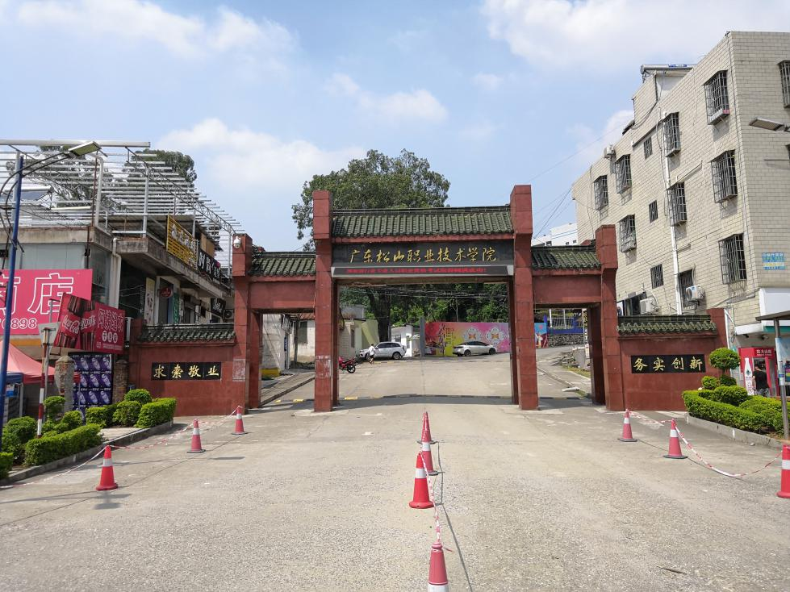

- 厚字楼LED显示屏效果图
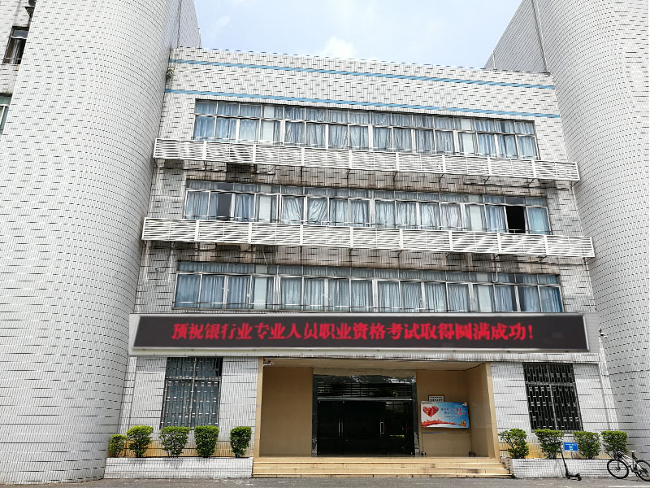

- 固字楼LED显示屏效果图
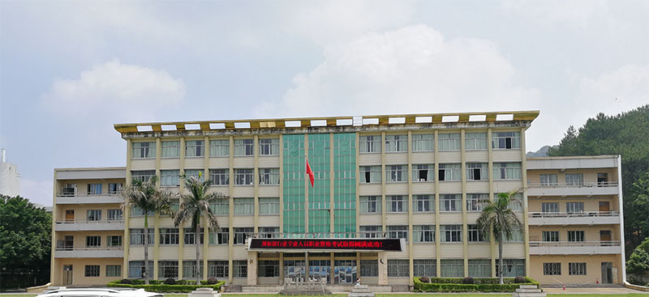

- 行政楼LED显示屏效果图

